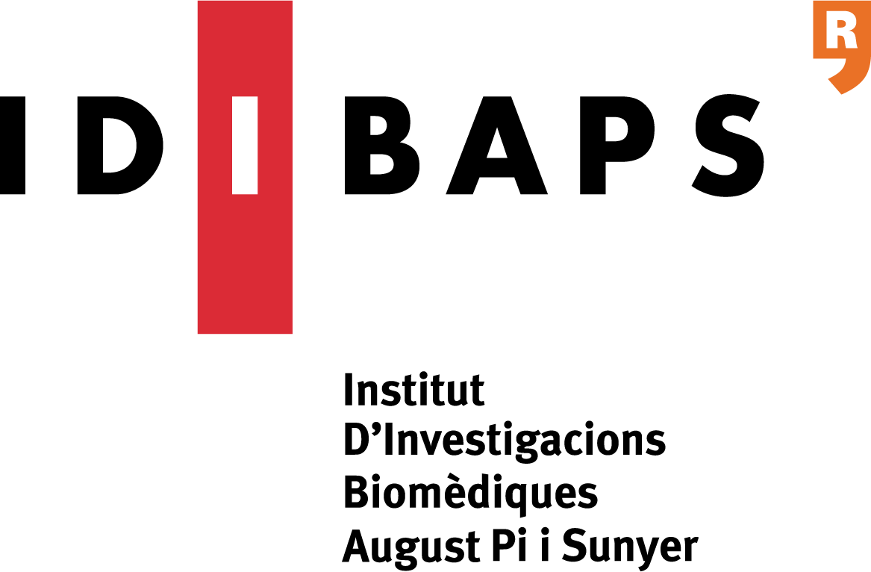

ID-ES-06/2022

RESOLUCIO del Procés de Selecció de personal de suport de l’INSTITUT D’INVESTIGACIÓ BIOMÈDIQUES AUGUST PI I SUNYER (IDIBAPS)

PLAÇA CONVOCADA:

1 Plaça de Tècnic/a Superior de Plataformes (G3-Personal de Suport a la Recerca) pel suport a la recerca de l’INSTITUT D’INVESTIGACIONS BIOMÈDIQUES AUGUST PI I SUNYER (IDIBAPS), amb contracte d’interinitat per cobertura de vacant.

BENEFICIARI/A DE LA PLAÇA CONVOCADA:

Un cop finalitzat el termini de presentació de les sol·licituds i valorades les mateixes, l’òrgan de selecció ha designat per cobrir la present convocatòria a:
PASSAPORT CANDIDATURA SELECCIONADA
53.642.395-R


El que es fa constar als efectes oportuns.

Barcelona, a 23/12/2022

Marta Fernández Cufí
Directora de Recursos Humans

